# DESKRIPSI APLIKASI

## Permainan Monopoli secara Umum

Monopoli merupakan permainan genre papan yang berbasis strategi. Tujuan para pemain monopoli yaitu mengumpulkan uang sewa dari lawan mereka agar lawannya bangkrut. Setiap pemain melempar dadu secara bergantian untuk memindahkan bidaknya. Hasil lemparan dadu ini akan mengarahkan bidak pemain ke satu petak, dimana pemain akan membeli petak itu atau mebayar uang sewa. Pemain monopoli diberikan sejumlah uang untuk dapat melakukan transaksi jual beli dan membayar uang sewa. Selain itu, pemain dapat pula memperdagangkan properti,

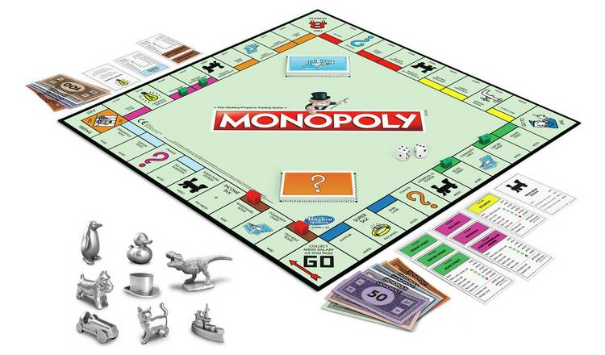

Gambar 1 Contoh papan dan bidak yang digunakan pada permainan Monopoli (sumber: [www.argos.co.uk](http://www.argos.co.uk/))

## Skenario

Permainan monopoli sendiri memiliki banyak versi tergantung pada *story board* dan aturan-aturan yang berlaku. Maka dari itu, program kami menerapkan *story board* beserta peraturannyasebagai berikut:

### Skenario pada Menu

Ketika program dieksekusi, akan tampil menu utama yang di dalamnya akan terdapat 5 opsi, yaitu :

1. **Play Game (memulai permainan Monopoli)**

*User* hanya perlu mengetik angka **1** untuk bisa mulai bermain permainan Monopoli. Ketika pemain memilih opsi **1**, *user* akan diminta berapa jumlah pemain yang diinginkan untuk memainkan Monopoli. *User* hanya perlu mengetik angka dengan range dari **2** sampai **4**.

Setelah itu user akan diminta memasukkan jumlah pemain “*Human”,* bila jumlah yang dimasukkan kurang dari range, sisanya akan dimainkan oleh komputer. *User* akan diminta untuk memasukkan nama sebanyak jumlah pemain manusia. Setelah itu, bila terdapat minimal 1 komputer sebagai pemain, maka *user* perlu meng-input tingkat kecerdasan dari komputer sebagai pemain. Tingkat kecerdasan yang dipilih akan berlaku pada semua komputer. Tingkatan kecerdasan dari komputer adalah sebagai berikut.

* **Easy**
* **Moderate**

1. **Highsccore**

Ketika pemain mengetik angka **2**, akan ditampilkan riwayat permainan yang masing-masing akan memiliki draft berupa:

* Nama *User*
* Menang/kalah
* Skor (Uang)
* Waktu bermain

Catatan : Semua *user* akan dimasukkan ke Highscore dan komputer tidak masuk. Urutan *user* pada highscore diurutkan dari yang bermain lebih duluan.

1. **Help**

Ketika pemain mengetik angka **3**, akan ditampilkan cara bermain dan aturan-aturan yang berlaku dalam permainan Monopoli.

1. **Credit**

Ketika pemain mengetik angka **4**, menampilkan data pembuat (Nama permainan, nama author, jurusan, prodi, perguruan tinggi, tahun)

1. **Exit**

Ketika pemain mengetik angka **5**, maka program akan tertutup.

### Skenario pada Permainan Monopoli

1. **Papan**

Monopoli terdiri dari 32 petak (1 petak start, 1 petak parkir gratis, 1 petak penjara, 1 petak kantor polisi, 2 petak kesempatan, 2 petak dana umum, 2 petak pajak, 2 petak beli bensin, dan 20 petak properti).

1. **Mulai Permainan**

* Pemain bermain dengan uang awal sebanyak $150.000
* Masing-masing pemain akan diminta untuk mengocok dadu untuk menentukan urutan giliran bermain. Urutan bermain ditentukan oleh angka yang dihasilkan dari kocokan dadu, pemain yang mengocok angka lebih besar dari yang lain akan mendapat urutan lebih duluan.
* Semua bidak pemain berada pada petak “Go”.

1. **Membeli Properti**

Jika bidak pemain berhenti di properti yang belum dimiliki pemain manapun, maka pemain berhak membeli tanah sekaligus membangun rumah atau hotel seharga yang tertera di kartu hak milik, pemain dapat pula menolak untuk membeli.

1. **Membayar Uang Sewa**

Jika bidak pemain berhenti di properti yang sudah dimiliki, maka pemilik properti akan menerima uang sewa seharga yang tertera pada kartu hak milik. Namun, jika properti dihipotikkan, maka tidak ada uang sewa yang harus dibayarkan.

1. **Kesempatan dan Dana Umum**

Bila bidak pemain berhenti di kotak Dana Umum atau Kesempatan, maka pemain mendapatkan kartu secara acak dan mendapat tindakah sesuai yang tertulis di kartu

1. **Pajak**

Jika bidak pemain berhenti di petak pajak, maka pemain harus membayar uang sejumlah yang tertera pada petak.

1. **Penjara**

Pemain masuk ke dalam penjara jika

* Bidak pemain berhenti di petak kantor polisi
* Mendapatkan angka dadu kembar sebanyak 3 kali dalam satu kali giliran

Pemain akan keluar dari penjara setelah gillirannya dilewat satu kali.

1. **Parkir Gratis**

Pemain hanya berhenti sejenak hingga giliran selanjutnya. Terdapat 1 petak pada papan.

1. **Gaji**

Pemain akan mendapatkan gaji sebesar $20.000 ketika menginjak atau melewati petak “Go” setelah satu kali putaran.

1. **Rumah dan Hotel**

Properti dapat dibangun dengan maksimal 3 rumah dan maksimal 1 hotel. Pembangunan hotel hanya bisa dibangun setelah tanah tersebut memiliki 3 rumah. Pembangunan rumah dan hotel hanya bisa dilakukan saat pemain menginjak/berhenti pada petak tanah yang ingin dibangun tersebut. Pembangunan rumah hanya bisa dilakukan satu kali dalam satu waktu, tapi bisa membangun rumah maksimal 3 kali dalam satu giliran.

1. **Kekurangan Uang**

Ketika jumlah uang pemain kurang dari $0, maka pemain akan diberikan beberapa pilihan.

* **Menjual properti**

Pemain hanya akan menerima separuh dari harga pokok meskipun properti tersebut telah dibangun dengan rumah atau hotel.

* **Menyatakan Bangkrut**

Maka akan dinyatakan pemain yang tidak bangkrut sebagai pemenang.

## Aturan Game

### Mulai Permainan

1. Pemain mulai dengan uang sebanyak $150.000
2. Pemain belum memiliki properti apapun
3. Pemain memulai permainan di *base start* / “Go”

### Selesai Permainan

Permainan selesai setelah tersisa satu pemain yang tidak bangkrut

1. Kondisi menang — pemain terakhir yang bertahan
2. Kondisi kalah — pemain menyatakan dirinya bangkrut / pemain memiliki utang lebih dari jumlah uang dan harga jual propertinya

## Perlengkapan Bermain

### Keterangan Harga

|  |  |  |
| --- | --- | --- |
| A : Solo Harga Beli $6000  Sewa Tanah $200  1 Rumah $1000  2 Rumah $3000  3 Rumah $9000  1 Rotel $16000  **Memiliki 1 komplek tanah harga sewa 2x lipat**  Harga 1 Rumah $5000  Harga 1 Hotel $5000  Harga jual $3000 | A : Blitar Harga Beli $6000  Sewa Tanah $400  1 Rumah $2000  2 Rumah $6000  3 Rumah $18000  1 Rotel $32000  **Memiliki 1 komplek tanah harga sewa 2x lipat**  Harga 1 Rumah $5000  Harga 1 Hotel $5000  Harga jual $3000 | B : Banjar Harga Beli $10000  Sewa Tanah $600  1 Rumah $3000  2 Rumah $9000  3 Rumah $27000  1 Rotel $40000  **Memiliki 1 komplek tanah harga**  **sewa 2x lipat**  Harga 1 Rumah $5000  Harga 1 Hotel $5000  Harga jual $5000 |
| B : Serang Harga Beli $10000  Sewa Tanah $600  1 Rumah $3000  2 Rumah $9000  3 Rumah $27000  1 Rotel $40000  **Memiliki 1 komplek tanah harga sewa 2x lipat**  Harga 1 Rumah $5000  Harga 1 Hotel $5000  Harga jual $5000 | B : Subang Harga Beli $12000  Sewa Tanah $800  1 Rumah $4000  2 Rumah $10000  3 Rumah $30000  1 Rotel $45000  **Memiliki 1 komplek tanah harga sewa 2x lipat**  Harga 1 Rumah $5000  Harga 1 Hotel $5000  Harga jual $6000 | C : Tegal Harga Beli $14000  Sewa Tanah $1000  1 Rumah $5000  2 Rumah $15000  3 Rumah $45000  1 Rotel $62500  **Memiliki 1 komplek tanah harga**  **sewa 2x lipat**  Harga 1 Rumah $10000  Harga 1 Hotel $10000  Harga jual $7000 |
| C : Jambi Harga Beli $16000  Sewa Tanah $1200  1 Rumah $6000  2 Rumah $18000  3 Rumah $50000  1 Rotel $70000  **Memiliki 1 komplek tanah harga sewa 2x lipat**  Harga 1 Rumah $10000  Harga 1 Hotel $10000  Harga jual $8000 | D : Gianyar Harga Beli $18000  Sewa Tanah $1400  1 Rumah $7000  2 Rumah $20000  3 Rumah $55000  1 Rotel $75000  **Memiliki 1 komplek tanah harga sewa 2x lipat**  Harga 1 Rumah $10000  Harga 1 Hotel $10000  Harga jual $9000 | D : Medan Harga Beli $18000  Sewa Tanah $1400  1 Rumah $7000  2 Rumah $20000  3 Rumah $55000  1 Rotel $75000  **Memiliki 1 komplek tanah harga**  **sewa 2x lipat**  Harga 1 Rumah $10000  Harga 1 Hotel $10000  Harga jual $9000 |

|  |  |  |
| --- | --- | --- |
| D : Bogor Harga Beli $20000  Sewa Tanah $1600  1 Rumah $8000  2 Rumah $22000  3 Rumah $60000  1 Rotel $80000  **Memiliki 1 komplek tanah harga sewa 2x lipat**  Harga 1 Rumah $10000  Harga 1 Hotel $10000  Harga jual $10000 | E : Kediri Harga Beli $22000  Sewa Tanah $1800  1 Rumah $9000  2 Rumah $25000  3 Rumah $70000  1 Rotel $87500  **Memiliki 1 komplek tanah harga sewa 2x lipat**  Harga 1 Rumah $15000  Harga 1 Hotel $15000  Harga jual $11000 | E : Lovina Harga Beli $22000  Sewa Tanah $1800  1 Rumah $9000  2 Rumah $25000  3 Rumah $70000  1 Rotel $87500  **Memiliki 1 komplek tanah harga**  **sewa 2x lipat**  Harga 1 Rumah $15000  Harga 1 Hotel $15000  Harga jual $11000 |
| E : Bekasi Harga Beli $24000  Sewa Tanah $2000  1 Rumah $10000  2 Rumah $30000  3 Rumah $75000  1 Rotel $92500  **Memiliki 1 komplek tanah harga sewa 2x lipat**  Harga 1 Rumah $15000  Harga 1 Hotel $15000  Harga jual $12000 | F : Madiun Harga Beli $26000  Sewa Tanah $2200  1 Rumah $11000  2 Rumah $33000  3 Rumah $80000  1 Rotel $97500  **Memiliki 1 komplek tanah harga sewa 2x lipat**  Harga 1 Rumah $15000  Harga 1 Hotel $15000  Harga jual $13000 | F : Malang Harga Beli $28000  Sewa Tanah $2400  1 Rumah $1200  2 Rumah $36000  3 Rumah $85000  1 Rotel $102500  **Memiliki 1 komplek tanah harga**  **sewa 2x lipat**  Harga 1 Rumah $15000  Harga 1 Hotel $15000  Harga jual $11000 |
| G : Depok Harga Beli $30000  Sewa Tanah $2600  1 Rumah $13000  2 Rumah $39000  3 Rumah $90000  1 Rotel $110000  **Memiliki 1 komplek tanah harga sewa 2x lipat**  Harga 1 Rumah $20000  Harga 1 Hotel $20000  Harga jual $15000 | G : Ambon Harga Beli $30000  Sewa Tanah $2600  1 Rumah $13000  2 Rumah $39000  3 Rumah $90000  1 Rotel $110000  **Memiliki 1 komplek tanah harga sewa 2x lipat**  Harga 1 Rumah $20000  Harga 1 Hotel $20000  Harga jual $15000 | G : Metro Harga Beli $32000  Sewa Tanah $2800  1 Rumah $15000  2 Rumah $45000  3 Rumah $100000  1 Rotel $120000  **Memiliki 1 komplek tanah harga**  **sewa 2x lipat**  Harga 1 Rumah $15000  Harga 1 Hotel $15000  Harga jual $11000 |
| H : Bandung Harga Beli $35000  Sewa Tanah $3500  1 Rumah $17000  2 Rumah $50000  3 Rumah $110000  1 Rotel $130000  **Memiliki 1 komplek tanah harga**  **sewa 2x lipat**  Harga 1 Rumah $20000  Harga 1 Hotel $20000  Harga jual $17500 | H : Jakarta Harga Beli $40000  Sewa Tanah $5000  1 Rumah $20000  2 Rumah $60000  3 Rumah $140000  1 Rotel $170000  **Memiliki 1 komplek tanah harga**  **sewa 2x lipat**  Harga 1 Rumah $20000  Harga 1 Hotel $20000  Harga jual $20000 | * Beli Bensin $1500 * (angka dadu) * Pajak Air $7500 * Pajak Listrik $20000 |

### Keterangan Papan

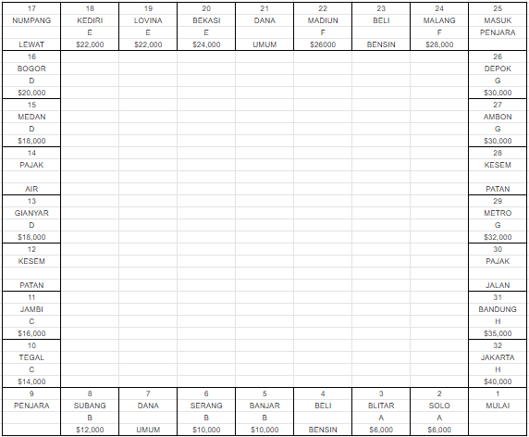

### Keterangan Kartu Kesempatan dan Dana Umum

* **Kartu Kesempatan**

1. Terima uang sewa dari bank $15.000

2. Bayar perbaikan rumah $4.000 per rumah dan $15.000 per hotel

3. Maju sampai start

4. Terima bunga dari bank, terima $5.000

5. Menang Teka-Teki silang, terima $10.000

6. Bayar pajak penghasilan sebesar $15.000

7. Mundur tiga petak

8. Merusak properti umum, bayar $1.500

9. Melanggar lalu lintas, terima $5.000

10. Maju sampai Jakarta

11. Komputer anda terkena virus, bayar $5.000

* **Dana Umum**

1. Biaya dokter, bayar $1.500

2. Selamat ulang tahun, terima $1.500 dari masing-masing pemain

3. Dapat komisi, terima $5000

4. Bayar kartu $1,000 dolar atau mengambil kesempatan

5. Karena kesalahan bank, terima $10.000

6. Maju sampai Bandung

7. Sumbangan untuk bencana alam, bayar $5.000

8. Dapat sisa uang pajak jalan $5.000

9. Bayar asuransi $5.000

10. Maju sampai start

11. Dapat beasiswa, terima $10.000

## Karakteristik Komputer sebagai Pemain

Pada permainan ini, setiap kali komputer menginjak petak tanah yang belum dimiliki pemain manapun, komputer akan membelinya dan langsung membangun 1 rumah pada tanah tersebut. Hal tersebut dilakukan dengan syarat komputer masih memiliki uang yang mencukupi untuk membeli tanah sekaligus 1 rumah di tanah tersebut. Jika pada kasus uang komputer tidak mencukupi untuk membeli tanah sekaligus dengan 1 rumah, tetapi masih mencukupi untuk hanya membeli tanahnya saja, maka komputer akan tetap membeli tanah tersebut.

Untuk pembangunan rumah selanjutnya, komputer akan membangun dengan bertahap saat menginjak tanah miliknya, dengan syarat uangnya masih mencukupi. Jika uangnya tidak mencukupi, komputer hanya akan menyelesaikan gilirannya.

Dalam kasus menjual properti ketika komputer harus membayar tagihan, tapi uang yang dimiliki tidak mencukupi, komputer akan mendahulukan menjual rumah yang sudah dibangun dibanding tanah dan hotel yang sudah terbangun. Dalam prioritas menjual bangunan, komputer akan mendahulukan menjual rumah dengan harga beli tanah termurah ke yang lebih mahal. Bila pada kasus komputer sudah tidak memiliki bangunan rumah lagi, komputer akan memprioritaskan menjual tanah yang belum dibangun apapun dibanding tanah yang sudah dibangun hotel.